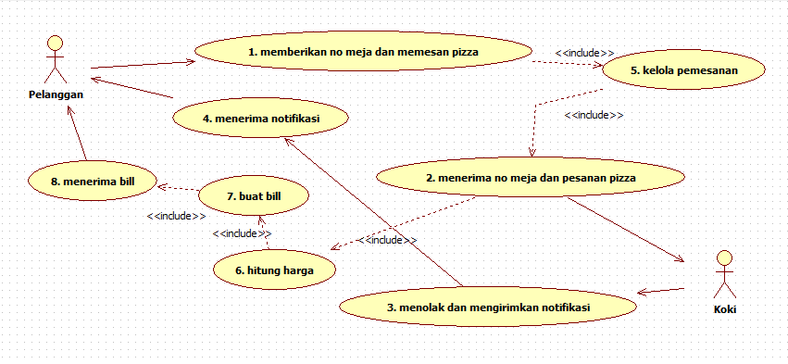

1. **Usecase memesan**

|  |  |  |
| --- | --- | --- |
| **Nomor** | Uscase-1 | |
| **Nama** | Memberikan no meja dan memesan pizza | |
| **Tujuan** | Proses ini digunakan untuk memberikan informasi meja yang memesan serta jenis pizza yang dipesan | |
| **Deskripsi** | Use case ini menggambarkan proses pemberian informasi meja yang memesan serta jenis pizza yang dipesan | |
| **Aktor** | Pelanggan ,koki | |
| **Pre Kondisi** | Aplikasi telah berjalan pada desktop | |
| **Skenario Utama** | | |
| **Aksi Aktor** | | **Reaksi Sistem** |
|  | | 1. Aplikasi menjalankan pemesanan secara otomatis |
| 1. Pelanggan mengisi field pada form yang sudah disediakan | |  |
|  | | 1. Aplikasi mengirimkan infromasi meja serta jenis pizza yang dipesan |
|  | | 1. Aplikasi menyimpan data yang dikirimkan oleh pelanggan kedalam database |
| **Skenario Alternatif : Validasi Permintaan Gagal** | | |
| **Aksi Aktor** | | **Reaksi Sistem** |
|  | | 1. Aplikasi menjalankan pemesanan secara otomatis |
|  | | 1. Aplikasi mengirimkan data pemesanan ke bagian dapur. |
| 1. Bagian dapur memvalidasi dan cek stok | |  |
| 1. Validasi gagal dilakukan | |  |
|  | | 1. Aplikasi mengirimkan notifikasi stok tidak tersedia |
| **Post Kondisi** | Aplikasi menyimpan data yang dikirimkan oleh pelanggan kedalam database | |